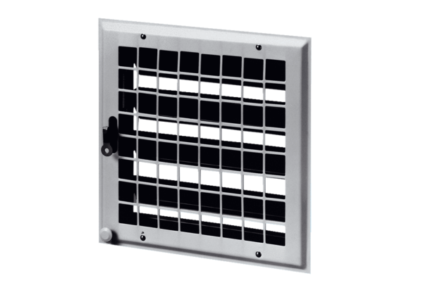Innenverschluss MCV 35Verpackungseinheit: 1 StückSortiment: C
Artikelnummer: 0151.0054Hersteller: MAICO

